# 第五章

**在本章中学习了运算符重载，在类外定义运算符重载函数，友元运算符重载函数，类型转换等知识。**

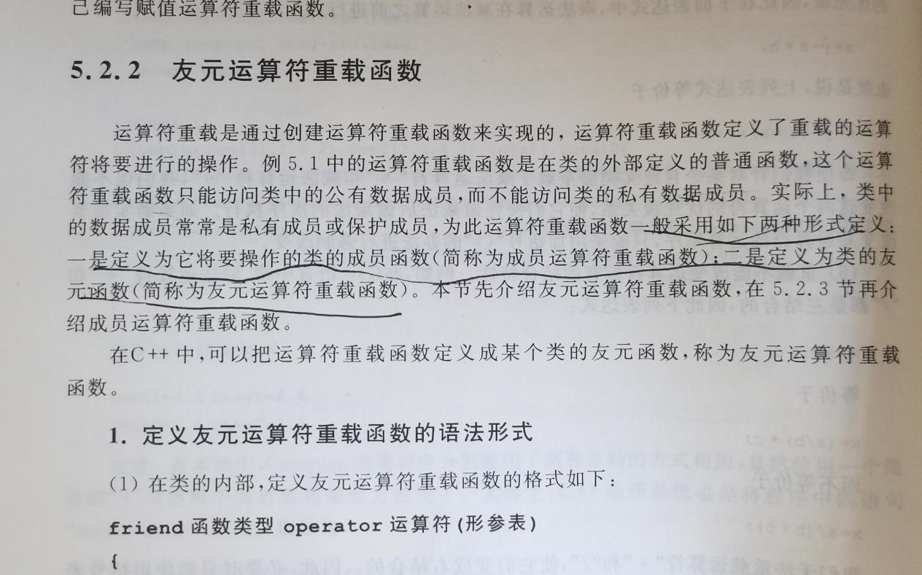

**在本章中学习了运算符重载，在类外定义运算符重载函数，友元运算符重载函数，类型转换等知识。**

**什么是静态联编?什么是动态联编?         静态联编是指系统在编译时就决定如何实现某一动作。         动态联编是指系统在运行时动态实现某一动作。编译时的多态性与运行时的多态性有什么区别？他们的实现方式有什么不同？静态联编支持的多态性称为编译时多态性，也称静态多态性。编译时多态性是通过函数重载和模板实现的。动态联编所支持的多态性称为运行时多态性，也称动态多态性。是通过虚函数来实现的。 简述运算符重载规则。a)         C++中绝大部分的运算符允许重载。b)         C++只能对已有的C++运算符进行重载。c)         运算符重载是针对新类型数据的实际需要，对原有运算符进行适当的改造完成。应与原有的功能相类似。d)         重载不能改变运算符的操作对象的个数。e)         重载不能改变运算符原有的优，不能改变原有的结合特性。参数至少应有一个是类对象。重载函数可以是普通函数，也可以是类的成员函数，也可以是类的友元函数。一般用于类对象的运算符除了赋值运算符都要重载。 友元运算符函数和成员运算符函数有什么不同。对于双目运算符，成员运算符重载含有一个参数，友元重载含有两个参数；对于单目运算符，成员重载没有参数，友元重载有一个参数。双目运算符一般可以被重载为友元或成员。但是如果将一个对象和一个普通类型运算，必须重载为友元。调用方式不同。一般，双目运算符用友元，单目运算符用成员。如果操作数有隐式类型转换，则必须用友元。 什么是虚函数？虚函数与函数重载有哪些相同点与不同点？虚函数就是在基类中被关键字virtual说明，并在派生类中重新定义的函数。函数名都相同。重载函数的参数个数或参数类型必须有所不同。虚函数要求函数名，返回类型，参数个数，参数的类型和顺序与基类中的虚函数原型完全相同。 什么是纯虚函数？什么是抽象类？纯虚函数是一个在基类中说明的虚函数，它在该基类中没有定义，但要求在它的派生类中根据需要对它进行定义，或仍说明为纯虚函数。**

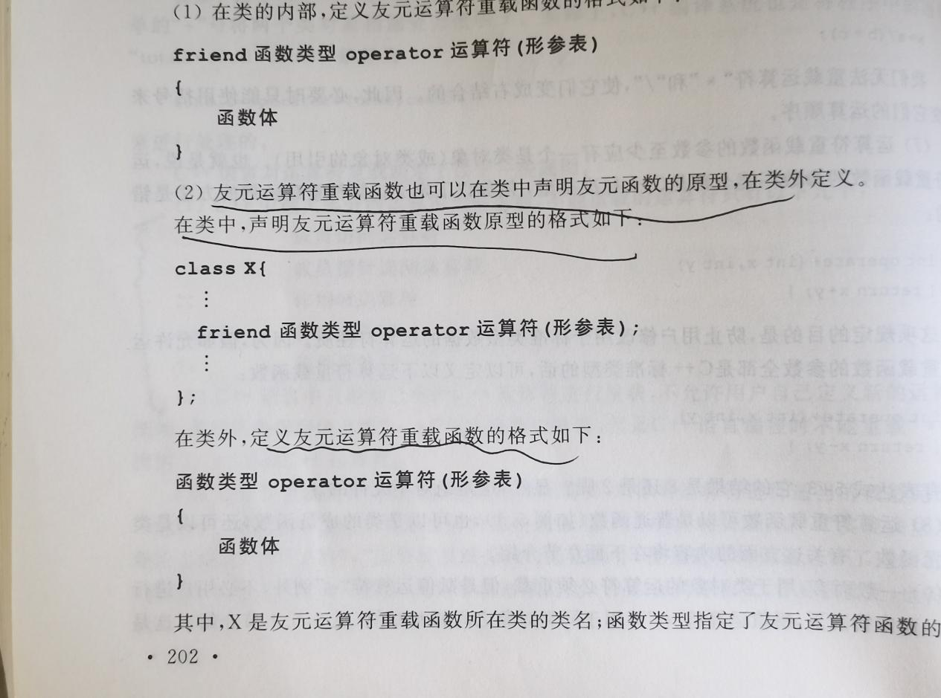

**通过这一学期的学习，很感谢黄伟杰老师的指导和有趣的课堂。课堂是神秘而又充满趣味的，C++语言让我产生了极大的兴趣，虽然现在还是处在小白阶段，但是我还是会继续努力学习C++这门语言。**

**对我们未来工作学习而言。我们可以通过C++语言进行更深层次的理解和思考。通过学习我懂得了C++语言是面向对象的一种编程语言，就像以后可能学习的Java语言一样，在市场上应用性很强的，十分有用处  
　 要对C++语言学习时，一定要了解什么是C++语言以及C++的构成，C++设计成尽可能与C兼容，C++中提供一个从C到C++的平滑过渡，C++避免平台限定或没有普遍用途的特性。在面向对象的程序设计中，对象具有状态(属性)和行为，状态保存在成员变量中，行为通过成员方法(函数)来实现。C语言中的结构体只能描述一个对象的状态，不能描述一个对象的行为。在C++语言学习中，对结构体进行了扩展，C++的结构体可以包含函数。  
 学习语言是需要技巧的，无论是哪种语言，里面都是有规律的。对于计算机语言来说，我认为应该先理解，然后上机去实现它，实践是检验真理的唯一标准。代码量的积累对于一个程序员来说太重要了，这也是区分程序员之间水平的一个标准，这就像我们小学刚开始学习英语一样，每个人都是从26个字母开始学的，C++也是一样，先从简单的代码块开始记忆，反复记忆，每周进行周期性的阶段复习，每天要求自己敲500行代码，找到敲代码的感觉，这个感觉很重要，一旦养成每天敲代码的习惯，我想这就是走向成功的开始。**

**虽然这门课程已经告一段落，但是以后的学习生活还是会努力学习C++，努力提高自己！感谢这门课程，感谢相遇！**